Название тезиса доклада (Times New Roman, полужирный, 14 пт, по центру)
И.О. Фамилия автора¹, И.О. Фамилия автора² (полный список авторов, Times New Roman, 14 пт, по центру, имя выступающего автора подчеркнуть)
¹Название и адрес организации Автора 1 (Times New Roman, курсив, 14 пт, по центру)
²Название и адрес организации Автора 2
e-mail: ххх@ххх.ru (e-mail адрес только выступающего автора)

Текст тезиса доклада (на русском), Times New Roman 14 пт, 2 полные страницы максимум. Ссылки должны быть оформлены в следующем виде [1-3]. Изображения и схемы (по желанию) должны быть добавлены в конце текста. Пожалуйста, не размещайте пустые строки между абзацами, не удаляйте пустые строки в этом шаблоне. Пожалуйста, используйте предложенный шаблон.
Text text text text text text text text text text text text text text text text text text text text text text text text text text text text text text text text text text text text text text [1-3].

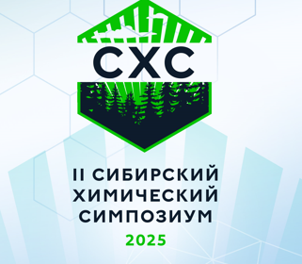
Рисунок 1. Подпись. Пожалуйста, используйте графику с хорошим разрешением.

Благодарности
Текст благодарностей (необязательно), Times New Roman 14 пт.

Список литературы
1. Иванов A.А., Петров Б.Б. // Журн. Аналит. Химии. 2001. 56. 1. 1-5.
2. Author A.B., Coauthor C.D // J. Boron Chem. 2013. 117. 8263.
3. Иванов И.И. Оценка погрешностей результатов измерений. М.: Наука, 1996. 256 с.

